Armando JOSE  Velásquez  BUSTAMANTE
  mandojose07@gmail.com
  +504 8972 3014
  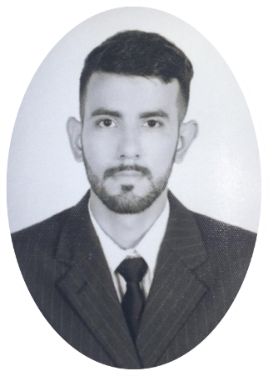
  Fecha de nacimiento: 19 de octubre 1996. Comayagua, Honduras.
  0301-1996-01701
  Objetivo
  Aprender algo nuevo día a día y tener éxito en todas las oportunidades que se me presenten.
  Experiencia
  AUTOSERVICIO EXPRESS
  AÑO 2015 – AÑO 2019
  Atención al cliente y ventas, manejo de base de datos, manejo de redes sociales e implementación de publicidad impresa.
  ASISTENTE DE MERCADEO – GRUPO Q
  DIC 2018- MAYO 2019
  Activaciones BTL, atención al cliente, manejo de base de datos, seguimiento de proveedores y clientes, elaboración de reportes y órdenes de compra.
  Educación
  lic. mercadotecnia 2015– 2019
  UNIVERSIDAD NACIONAL AUTÓNOMA DE HONDURAS.
  Tec. Computación y bachiller en ciencias y letras –2009-2015
  INSTITUTO MARISTA LA INMACULADA.
  OTROS CONOCIMIENTOS
  - Manejo de Microsoft office (Excel, Word, power point).
  - Curso de diseño gráfico.
  - Curso de etiqueta y protocolo.
  - Excel financiero.

